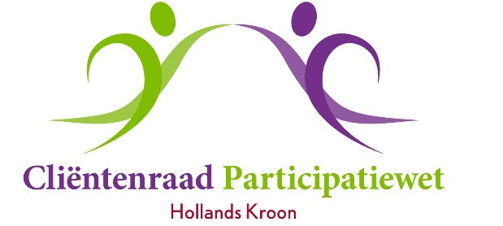

Aan het college van Burgemeester
en Wethouders gemeente Hollands Kroon
T.a.v. mevr. M. Pol
Postbus 8
1761 VM Anna Paulowna

Betreft: Ongevraagd advies beleid armoedeval

Anna Paulowna, 30 maart 2019.

Ongevraagd advies betreffende beleid armoedeval (terugval in inkomen)

Aanleiding

De cliëntenraad ontvangt regelmatig signalen met betrekking tot de zogenaamde armoedeval (een onverwachte inkomstendaling door wijziging van de situatie). Een plotselinge wijziging in de situatie van mensen met een zeer laag inkomen (<120%) kan significante (negatieve) onverwachte financiële gevolgen hebben.

Overwegingen Cliëntenraad

In verschillende situaties komt het voor dat uitkeringsgerechtigden of mensen met een zeer laag inkomen (<120% bestaansminimum) door verandering in hun situatie (onverwachte) terugval in reëel besteedbaar inkomen ervaren. De cliëntenraad is van mening dat er meer aandacht voor dit fenomeen zou moeten komen. Met name om te voorkomen worden dat de armoedeval problematisch schulden veroorzaken. Ook concreet financiële steun als overbrugging zou mogelijk moeten zijn.

Er zijn een aantal kenmerkende situaties te beschrijven:
- Ouderen met een klein aanvullend pensioen
  - Huurtoeslag vermindert
- Bijstandsgezin met kinderen 18+
  - Kinderbijslag en kind gebonden budget vervalt
  - Verwarring over inkomen vanwege duo
  - Kinderen mogen niet te veel bijverdienen ander gaat dat ten koste van de uitkering van de ouder(s)
  - Bij alleenstaande ouder situatie is het gevolg dat het kind gebonden budget vervalt en het inkomen gebaseerd is op het inkomen van een alleenstaande, terwijl de uitgaven min of meer gelijk blijven

- Gaan werken vanuit de uitkering
  - Wijziging in inkomen, hoe beperkt dan ook, heeft consequentie voor de huur- en zorg toeslag. Vaak pas merkbaar na een aanmerkelijke tijd.
  - De kwijtschelding van de gemeentelijke- en waterschapsbelasting vervalt veelal
  - Soms vervalt ook het recht op de voorziening van de collectieve zorgverzekering
- Kostendelersnorm
  - Als kinderen 21+ zijn en nog thuis wonen, een baan hebben of een uitkering, dan treedt de Kostennormdeler in werk.
  - Eventueel gevolg is dat kinderen huis moeten verlaten en dat kan to dakloze jongeren leiden.
- Gezin met kind(eren) ouder dan 27 jaar
  - Vanaf 27e levensjaar van inwonend kind wordt het kind gezien als toeslagpartner. Gevolg kan zijn dat de huur- en zorgtoeslag en eventueel het kind gebonden budget vermindert. Het kan gaan om aanzienlijke bedragen (honderden euro’s)

Wat kan de gemeente doen:
- Signaleren
  - Systeem ontwikkelen om vroegtijdig gevallen van potentieel armoedeval op te sporen en te interveniëren waar nodig
  - Voorlichting, begeleiding en ondersteuning
- In vroegtijdig stadium mensen begeleiden met budgetteren in relatie tot gevolgen van mogelijke armoedeval
- Vanwege de gemeente de gevolgen verzachten, door soepel om te gaan met de regels binnen de wettelijke mogelijkheden
- Financiële ondersteuning om grotere problemen te voorkomen
- In nader te bepalen gevallen een re-integratie vergoeding toe te kennen in het kader van de ondersteunende voorzieningen (zie advies <maart 2019> beleidsregel ondersteunende voorziening re-integratie Hollands Kroon 2019)

Ongevraagd Advies
De Cliëntenraad Participatiewet Hollands Kroon adviseert de gemeente Hollands Kroon om de problematiek van de zogenaamde armoedeval van mensen met een zeer laag inkomen meer adequaat te benaderen.
Daarvoor zou een systeem moeten worden ontwikkeld (zoals sommige gemeenten doen) die in een vroegtijdig stadium een geval van potentiële armoedeval op kan sporen opdat er bijtijds kan worden geïntervenieerd. De interventie kan bestaan uit begeleiding, financiële ondersteuning en het ‘soepel’ omgaan met regels vanwege de gemeente.

Namens de Cliëntenraad Participatiewet Holland Kroon,

Hadewey Paarlberg, voorzitter
Ronald van Huizen, secretaris

